个人简历
CV CÁ NHÂN
申请职位vị trí ứng tuyển：
一、个人基本情况 Tình hình cơ bản của cá nhân
姓名  Họ tên | Le Anh Hoang |  |  |  | 性别  Giới tính |  |  |  | Nam | 民族  Quốc tịch |  |  | VN |  | 年龄  Tuổi |  |  | 37 | 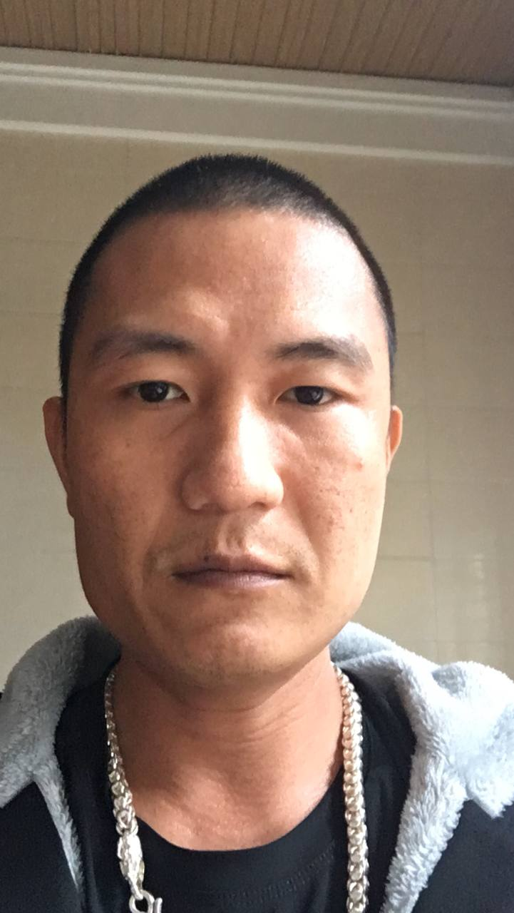
身份证号  Số cmnd | 012306333 |  |  |  |  |  |  |  |  | 婚姻状况  Tình trạng hôn nhân |  |  |  |  | Đã kết hôn
身高  Chiều cao | 172 |  | 体重  Cân nặng |  |  |  | 65kg |  |  | 出生日期  Ngày tháng năm sinh |  |  |  |  | 25/03/1985
最高学历  Học vấn cao nhất |  |  | 9/12 |  |  |  |  |  |  | 外语程度  Trình độ ngoại ngữ |  |  |  |  | không
联系电话  Sdt liên hệ |  |  | 0941798188 |  |  |  |  |  |  | Gmail 账号  Số zalo : |  |  |  |  | haihoang050@gmail.com
护照号  Số hộ chiếu |  |  |  |  |  |  |  |  |  | 个人特长  Sở trường cá nhân |  |  |  |  | Tìm kiếm khách cho vay và đòi nợ
护照有效期  Hiệu lực của hộ chiếu |  |  |  |  |  |  |  |  |  | 现住址  Địa chỉ thường trú |  |  |  |  | 11A nghách 9 ngõ 381 bạch mai hai bà trưng hà nội
二、教育经历 Educational Background Trình độ văn hóa
何年月---何年月  tháng/năm~ tháng/năm |  |  |  |  |  | 在何处学习  Nơi học tập(tên trường) |  |  |  |  |  |  |  | 专业  Chuyên ngành |  |  |  |  |  | 学历  Học lực
1996~ 2000 |  |  |  |  |  | Trường THCS Bach Mai |  |  |  |  |  |  |  | Văn hóa |  |  |  |  |  | khá
三、工作经历 Employment Record Kinh nghiệm làm việc
何年月---何年月  tháng/năm~ tháng/năm |  |  |  | 在何处工作  Đơn vị công tác(tên cty) |  |  |  |  |  |  | 任何职务  Chức vụ |  |  |  |  | 主要工作内容  Nội dung công việc chủ yếu
2003~2021 |  |  |  | Tự kinh doanh |  |  |  |  |  |  | Làm tự do |  |  |  |  | Cho vay tiền trả góp
02/2021~12/2021 |  |  |  | 789 bet-Cam |  |  |  |  |  |  | marketing |  |  |  |  | Tìm kiếm-khai thác-chăm sóc khách hàng tiêm năng
四、求职意向 Mục đính ứng tuyển
求职职位  Chức vụ yêu cầu |  | Marketing |  |  |  |  |  | 期望薪资  Kỳ vọng mức lương |  |  |  |  |  |  |  |  | 是否服从职位安排  Có tuân theo sự sắp xếp vị trí hay không |  |  |  | Yes
我们公司吸引你的是什么  Điều gì thu hút bạn đến với công ty của chúng tôi |  |  |  | Muốn làm kiếm tiền để lo cuộc sống
你能为公司和该职位做什么  Bạn có thể làm gì cho công ty và chức vụ của bạn |  |  |  | Cố gắng cống hiến hết sức cho cty và mong muốn làm sale tìm kiến khách hàng
你的期望与要求  Kỳ vọng và yêu cầu của bạn |  |  |  | Kỳ vọng tháng kiếm thật nhiều khách hàng cho cty và hi vọng cty đối xử tốt với nhân viên
五 、自我评价 đánh giá bản thân
优点 Ưu điểm |  |  |  | Biết cố gắng biết phấn đấu
缺点 Khuyết điểm
爱好 Sở thích |  |  |  | Thể thao

